**Flan al caramelo**

**Ingredientes** 4 flanes grandes

230g de leche condensada  
230g de leche   
3 huevos  
1 yema de huevo  
Esencia de vainilla  
Azúcar para el caramelo

**Procedimiento**

Encienda el horno a 180°C. Haga un caramelo con el azúcar. Disponga en los moldes. Una el resto de los ingredientes y vierta en moldes para flanes. Ponga a cocinar los flanes a baño María durante 40 minutos aproximadamente

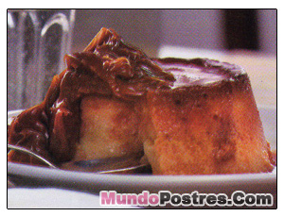

**Mousse de Chocolate**

**Ingredientes** 6 raciones

200g de chocolate negro en tableta  
2 cdas de coñac  
La clara de 3 huevos grandes  
50g de azúcar extrafino rubio  
100ml de nata montada o casi montada  
Para servir  
Azúcar glasé para espolvorear  
Galletas crujientes (lenguas de gato por ejemplo)

**Procedimiento**

1. Trocear 150ml de chocolate y fundirlo a baño María. Retirar la cacerola del fuego y, manteniendo la misma en contacto con el agua, verter el coñac y remover. Rallar el chocolate restante y reservar.  
2. Batir las claras a punto de nieve. Incorporar el azúcar, cucharada a cucharada, para obtener un merengue lustroso. Retirar el chocolate de la cacerola y añadir 1 cucharada colmada de merengue con movimientos envolventes, añadir el chocolate en el merengue y envolver suave y constantemente. Agregar la nata montada y dos terceras partes del chocolate rallado con el mismo movimiento. Dividir en 6 tazas y enfriar 2 horas o toda la noche.  
3. Servir cubierto de chocolate rallado restante

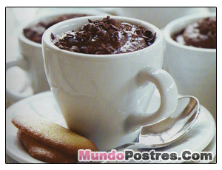

**Souffle de Chocolate caliente**

**Ingredientes** 6 porciones

2 cdas de almendras molidas  
150g de chocolate negro troceado  
4 cdas de café solo o licor de café  
2 cditas de harina  
100g de azúcar extrafino  
4 huevos grandes, separadas las claras de las yemas  
Helado de vainilla para servir  
**Para la Salsa**  
150ml de nata liquida  
100g de chocolate negro troceado  
2 cdas de café solo, o licor de café  
  
**Procedimiento**

1. Precalentar el horno a 190°C. Engrasar seis moldes para soufflé de 200ml y repartir las almendras.  
2. Fundir el chocolate con el café y dejar enfriar. Incorporar la harina, la mitad del azúcar y las yemas. Batir las claras a punto de nieve e ir añadiendo el azúcar restante. Mezclar con el chocolate con movimientos envolventes y volcarlo en moldes. (cubrir los suflés con papel aluminio y reservarlos 1 hora.)  
3. Cocer la masa hasta que haya subido y la corteza este firme. Para hacer la salsa escaldar la nata en una cazuela, retirarla del fuego, añadirle el chocolate, remover y verter el café.  
4. Cortar la parte superior de cada suflé, agregar una bola de helado, rociar la salsa.

